**CSS Layouting**

Teknik CSS untuk mengatur dan meletakkan elemen HTML yang dibuat

**Materi Display**

Tag pada HTML digunakan untuk memberikan “maksud”/ “arti” pada sebuah konten (semantic) misal p untuk paragraf, h1 untuk heading utama, dll

Tag <div> dan <span> tidak memiliki “arti” apapun, keduanya digunakan untuk mengelompokkan tag - tag HTML dan memberikan informasi terhadap tag - tag tersebut (<http://htmldog.com/guides/html/intermediate/spandiv/>)

Biasanya website dikelompokkan menjadi header, content, footer. Tag <div> biasanya digunakan untuk mengelompokkan diluar tag, kalo tag <span> biasanya untuk mengelompokkan di dalam tag.

Semua tag HTML punya value default untuk properti display, kita dapat mengubah perilaku dari tag tersebut dengan mengganti value-nya. Untuk tag <div> dan <span> :

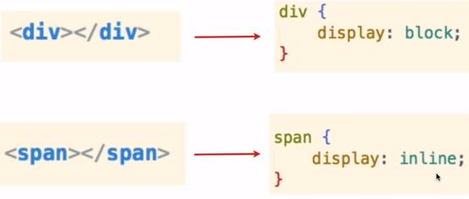

Setiap tag pada HTML berada di dalam sebuah kotak. Properti display pada CSS mengatur perilaku kotak tersebut (<https://css-tricks.com/almanac/properties/d/display/>)

display, valuenya inline, inline-block, block, none

display: inline; (elemen = b, strong, i, em, a, span, sub, sup, button, input, label, select, textarea, img, dll)

elemen HTML yang secara default tidak menambahkan baris baru ketika dibuat

lebar dan tinggi elemennya sebesar konten yang ada di dalamnya

kita tidak dapat mengatur tinggi dan lebar dari elemen inline (kecuali <img>)

margin dan padding hanya mempengaruhi elemen secara horizontal, tidak vertikal

display: inline-block;

tidak ada elemen yang secara default memiliki properti ini

kita harus ubah secara manual properti tersebut

perilaku dasarnya sama dengan elemen inline

perbedaannya, elemen inline-block dapat kita atur tinggi dan lebarnya

display: block; (elemen = h1-h6, p, ol, ul, li, form, hr, div, dll)

elemen HTML secara default menambahkan baris baru ketika dibuat

jika tidak diatur lebarnya, maka lebar dafault dari elemen block akan memenuhi lebar dari browser / parent-nya

kita dapat mengatur tinggi dan lebar dari elemen block

dalam elemen block, kita dapat menyimpan tag dengan elemen inline, inline-block, atau bahkan block lagi

display: none;

digunakan untuk menghilangkan sebuah elemen

**Materi Dimensi & Overflow**

Dimensi (width & hight)

width, valuenya px (pixel, satuan absolut), % (persen, satuan relatif terhadap borwser / parent-nya, dan [in, cm, mm, pt, pc] (satuan ukuran dunia nyata)

height, valuenya px (pixel, satuan absolut), % (persen, satuan relatif terhadap borwser / parent-nya, dan [in, cm, mm, pt, pc] (satuan ukuran dunia nyata)

Overflow

overflow, valuenya visible (dafault, konten kelewatan terlihat), auto (konten kebanyakan akan memunculkan scroll), hidden (konten kebanyakan akan disembunyikan dan tidak bisa diakses), scroll (mirip auto, tapi kalau konten cukup scroll tetap ada)

**Materi Box Model**

Konsep Box Model

Setiap elemen di halaman berada di dalam sebuah box (kotak), kita bisa mengatur ukuran dan posisi kotak tersebut, kita bisa memberi warna / gambar sebagai background kotak tersebut (<http://css-tricks.com/the-css-box-model/>) coba hal menarik di Chrome (klik kanan - Inspect - styles - + - “*” untuk memilih semua elemen HTML - edit bebas). Coba juga fungsi Mozilla Firefox (klik kanan - Inspect Element - 3D View [klik Toolbox Options - cari 3d View])

CSS box model mendefinisikan “kotak” yang dihasilkan oleh sebuah elemen, lalu menampilkannya sesuai format visualnya (<https://www.w3.org/TR/CSS2/box.html>). CSS box model terdiri dari margin, border, padding dan content (<http://www.w3schools.com/css/css_boxmodel.asp>)

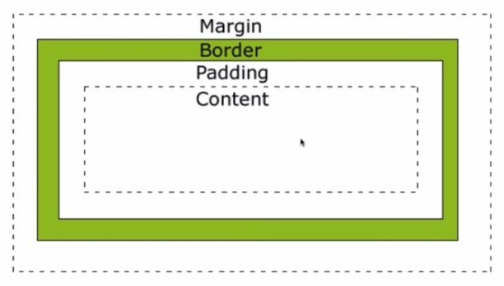

Margin, area transparan di sekitar kotak (di luar border). Properti = margin-top, margin-right, margin-bottom, margin-left, margin (valuenya px, auto, -px)

Border, batas di sekeliling content dan padding. Properti = border-top, border-right, border-bottom, border-left, border (valuenya width style color) border: 30px solid black; atau bentuk terpisah seperti properti border-width, border-style, border-color

style pada border = 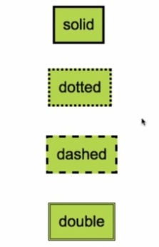

Padding, area transparan di dalam kotak (antara content dan border). Properti = padding-top, padding-right, padding-bottom, padding-left, padding (valuenya px)

Content, sebenarnya di dalam box (bisa berupa text atau gambar)

Untuk cek box model dibuat (klik kanan box - Inspect - Computed)

CSS memiliki properti baru khusus bernama box-sizing valuenya border-box agar tidak perlu repot mengkalkulasi ukuran box model yang ingin dibuat bila diberi padding dan border.

box-sizing: border-box;

Properti box-sizing akan mengatur dimensi box berapapun besar padding dan bordernya, kalau pakai properti box-sizing, saat border diubah maka border akan tetap tidak berubah.

**Materi CSS Reset**

Teknik yang membuat kita dapat mengatur ulang nilai - nilai default yang ada pada HTML, khususnya margin dan padding. Banyak elemen HTML yang secara default sudah memiliki margin dan padding sendiri termasuk tag <body>. Reset dilakukan agar kita memiliki kendali penuh terhadap css yang dibuat. Cara reset Eric Meyer dapat dilakukan dengan mengcopy syntax CSS dari (<https://meyerweb.com/eric/tools/css/reset/>)

**Materi Coba Buat Web Sederhana**

Sumber gambar2 gratis (<https://unsplash.com>)

**Materi Float**

Float merupakan properti pada CSS untuk mengatur posisi sebuah elemen. Sebuah elemen dapat dipaksa untuk berada di sebelah kiri atau kanan dari parent/pembungkusnya dengan menggunakan properti ini (<https://css-tricks.com/all-about-floats/>)

Valuenya (defaul : none, kemudian left, right). Perilaku elemen ketika diberi CSS :

normal flow, mengandalkan properti display (inline, block, inline-block)

out-of flow, mengandalkan properti float

Note : normal flow dan out-of flow seperti berbeda dimensi, elemen yang diberi float akan menjadi out-of flow (keluar dari normal flow mulai dari diatasnya) elemen normal flow diatas masih menganggapnya ada, tapi elemen normal-flow dibawahnya menganggapnya tidak ada dan langsung menyambung elemen normal-flow diatas elemen yang diberi float tersebut. TAPI, Bila elemen out-of flow memiliki konten (misalnya gambar), elemen normal flow dibawahnya akan menganggapnya (misal teks akan menjadi disebelah kiri gambar tersebut) artinya display (block) berlaku setelah elemen normal flow atas namun menyebabkan space untuk konten pada elemen out-of flow

Hal yang bisa dilakukan dengan properti float : text wrapping (membuat teks mengelilingi gambar / elemen lain), image gallery membuat serangkaian gambar menjadi galeri, multi-columb layout (membuat halaman memiliki beberapa kolom), dll

Note: Karena saat kita memberi properti float pada suatu elemen, eleman pembungkusnya akan collapse (tidak menganggap elemen tersebut ada) tidak berada di satu flow yang sama, maka perlu membersihkan float.

Cara menghentikan / membersihkan float :

- Menggunakan properti overflow, yaitu dengan memberi overflow: auto;

- Menggunakan tag <div> kosong, gunakanlah properti di CSS bernama clear.

clear, berfungsi menghentikan / membersihkan float. valuenya left (membersihkan float left), right (membersihkan float right), both (membersihkan keduanya). Cara menggunakan : memakai <div> kosong diakhir dari float-nya.

- Menggunakan teknik micro clearfix, yaitu memanfaatkan pseudo class silahkan kunjungi (<https://nicolasgallagher.com/micro-clearfix-hack/>) copy script-nya letakkan dibawah saja, tambahkan nama kelas .cf pada bagian elemen yang ingin dibersihkan floatnya. (sebenarnya hanya memanfaatkan pseudo class :before, :after, kemudian diberikan properti clear.

**Materi CSS Position**

Properti position, memungkinkan kita untuk menggeser sebuah elemen tanpa mempengaruhi elemen di sekitarnya.

position, valuenya static (default bila tidak memberi properti position), relative, absolute, fixed

Menggunakan position selain static (non-static) akan membuat sebuah elemen menjadi seolah - olah berbeda dimensi dari elemen lainnya. Elemen yang diberi position selain static dapat menggunakan properti top, left, bottom dan right untuk mengatur posisinya.

Beda static dan relative : static relative

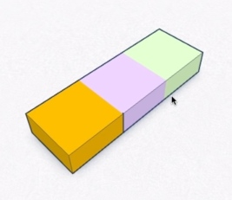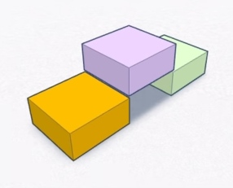

**position: relative;**

Ketika menggerakkan elemen dengan position relative (menggunakan properti top, left, bottom dan right), ruang yang ditempati oleh elemen tersebut masih ada. Ketika kita menggerakkan elemen dengan posisi relative, elemen akan bergerak relatif terhadap posisi semulanya. Jika kita memberi properti top: 0; dan left: 0; maka elemen tidak berubah posisinya.

**position: absolute;**

Ketika kita menggerakkan elemen dengan posisi absolute (menggunakan properti top, left, bottom. right), ruang yang ditempati elemen tersebut dianggap tidak ada. Ketika kita menggerakkan elemen dengan posisi absolute, elemen akan bergerak relatif terhadap posisi dari parent-nya (selama element parent-nya memiliki posisi yang juga non-static). Jika kita memberi properti top: 0; dan left: 0; maka elemen akan berada di ujung kiri atas dari element parent-nya. Elemen parent yang dimaksud adalah elemen parent yang terdekat.

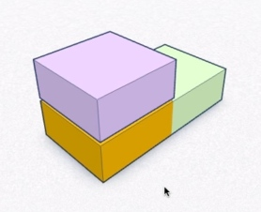

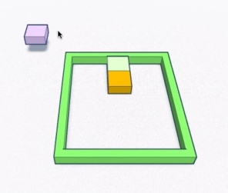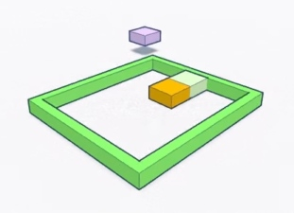

Contoh kasus ketika elemen diatur position: absolute; dengan top: 0; dan left: 0; elemen relatif bergerak terhadap parent (body atau window karena frame position: static;)

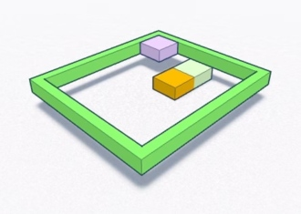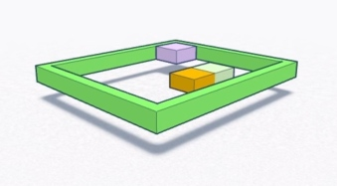

Contoh kasus ketika elemen diatur position: absolute; dengan top: 0; dan left: 0; elemen relatif bergerak terhadap parent frame karena pembungkus paling dekat diberi nilai position: relative;

**position: fixed;**

Ketika kita menggerakkan elemen dengan posisi fixed (menggunakan properti top, left, bottom. right), ruang yang ditempati elemen tersebut dianggap tidak ada. Ketika kita menggerakkan elemen dengan posisi fixed, elemen akan bergerak relatif terhadap posisi window-nya (walaupun elemen parent juga berada di dimensi non-static).

**z-index: ‘angka’;**

z-index digunakan untuk mengatur tumpukan elemen yang memiliki sifat position non-static. Semakin besar z-index makan elemen akan menjadi semakin terdepan (sumbu z menembus layar).

Note: Nilai z-index yang sama atau sama - sama tidak memakai properti z index pada elemen non static, yang terdepan ialah elemen yang terakhir dijalankan dan yang terbelakang / tertutup ialah elemen yang pertama dijalankan.

Contoh Pemahaman Lain Sifat Properti top, bottom, left, right

Kita bisa tidak perlu membuat dimensi width dan height, dengan cara mengatur width (diganti left dan right) dan mengatur height (diganti dengan top dan bottom).